智慧誘捕籠：剪耳辨識
朝陽科技大學 [學號] [姓名]
[組員 2／學校／學號／姓名] [組員 3] [組員 4]

摘要
本團隊已建置一套智慧誘捕籠原型：貓進入籠內後，裝置以籠內相機逐幀拍攝，在微控制器上直接辨識貓臉與兩隻耳朵，判斷耳尖是否被剪除，並據此自主決定是否關閉閘門。此一判斷的用途在於 TNR（捕捉—絕育—回置）——已完成絕育的貓會被剪除單側耳尖作為標記，而傳統誘捕籠不分辨這個標記，凡進入籠內的動物一律捕獲。原型目前已於實際場域運作，實地資料顯示判定成功率仍不足，且限制主要不在模型本身，而在可用的影像太少。本專題擬從模型訓練方式、判定條件設計與影像取得條件三個環節改良，以提高可用影像的比例，並使每一次判定具備可追溯的依據。
1. 前言
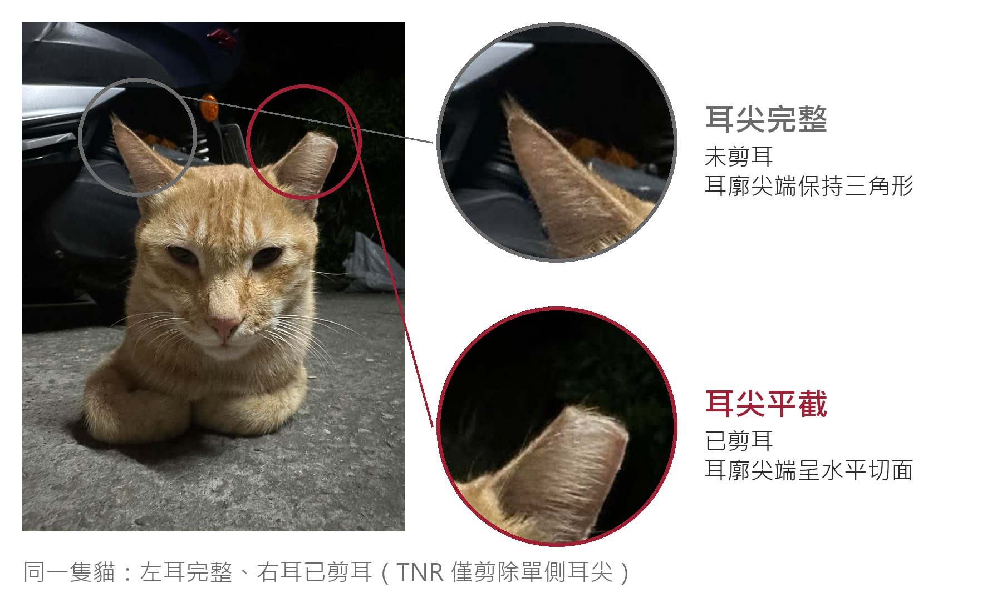
圖 1. 剪耳標記之實拍對照。TNR 僅剪除單側耳尖，同一個體必然一耳完整、一耳平截；差異僅在耳尖數公分的輪廓，即本專題須自動辨識的目標。
研究動機。臺灣自 2017 年停止以安樂死作為族群控制手段後，收容所容量即成為主要限制 [1]，降低繁殖率遂成為主要管理途徑。TNR 是現有文獻中研究最完整、對族群規模影響最明確的介入方式 [2]，其成效取決於能否捕獲未絕育的個體，而現場唯一可用的辨識依據是耳尖是否被剪除（圖 1）[3]。傳統誘捕籠僅能觸發關門，凡進入籠內的動物均會被捕獲；於持續實施 TNR 的區域，已絕育比例逐年累積，本團隊實測場域約八成個體已絕育，多數捕獲因而是重複捕獲，耗費人力並使動物承受不必要的緊迫。
系統概觀。本團隊已建置的原型以市售誘捕籠為基礎（圖 2）：籠體末端裝設一個控制盒，內含相機與微控制器等級的運算單元；籠口的閘門改為可由裝置自動開關。裝置以電池供電，可獨立放置於戶外；辨識與判定都在裝置上完成，不需要連線到伺服器。另以感測器偵測動物是否進入籠內，作為啟動辨識與關閉閘門的依據。
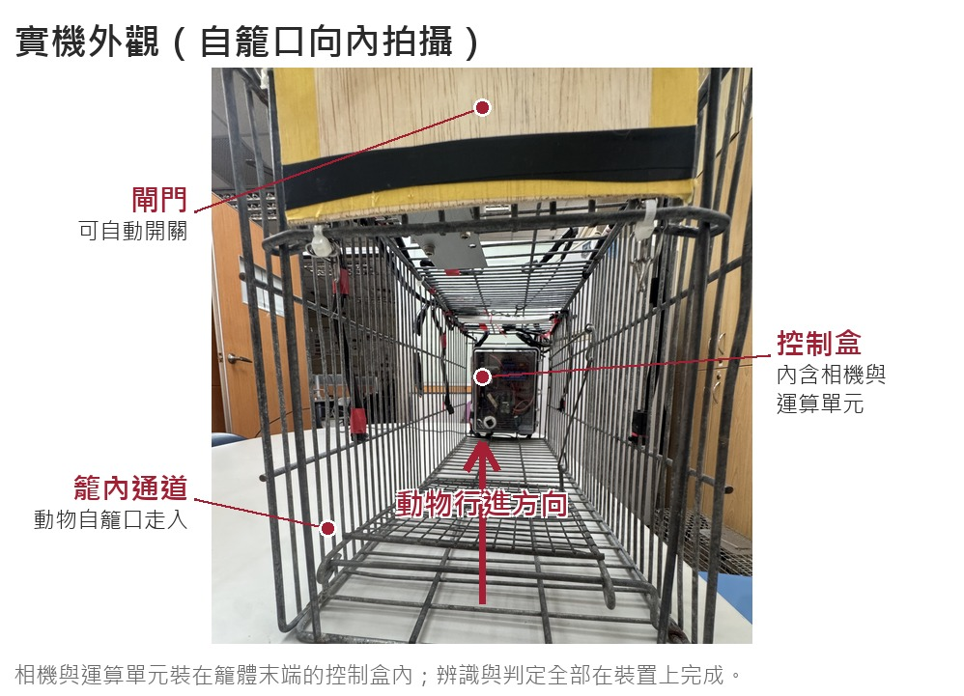
圖 2. 實機外觀。原型以市售誘捕籠為基礎，於籠體末端加裝控制盒，閘門改為可自動開關。
運作方式。一次完整的流程如圖 3：動物進入籠內後，裝置開始逐幀拍攝，辨識畫面中的貓臉與兩隻耳朵；若判定耳尖已被剪除，代表該個體已完成絕育，閘門保持開啟讓牠離開；若判定未剪耳，才關閉閘門將其留置。判定過程中的影像與結果都會保存下來，供事後複核。
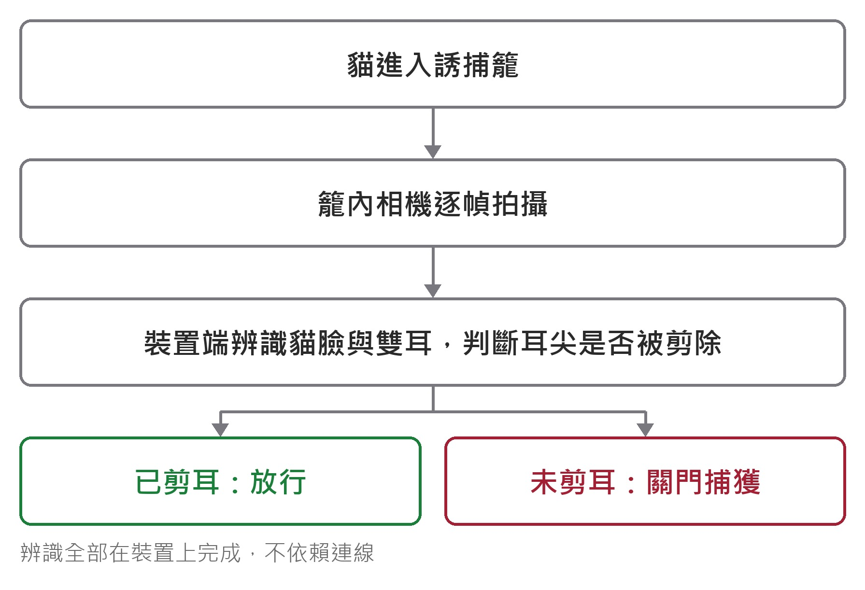
圖 3. 系統運作流程。辨識與判定全部在裝置端完成，不依賴連線。
問題定義。原型於場域運作後顯現三項限制。第一，判定條件過於單純，只比對偵測結果的數量，未檢查影像本身是否合理，因此在證據不足的情況下仍會作成判定。第二，模型以單階段訓練取得，未針對籠內的拍攝條件調整。第三，相機與飼料的位置重疊，貓進食時頭部貼近鏡頭，實際拍得到正臉的時間極短（圖 4），多數影像無法作為判定的依據。三者之中，第三項的影響最大。
現有方法與本專題範圍。既有智慧誘捕籠的研究著眼於物種層級的區分 [5]，而本專題要區分的兩類是同一物種的兩種狀態，差異僅在數公分的耳廓輪廓；運算位置的配置雖已有延遲與能耗方面的研究 [4]，惟多假設偵測器的輸出可直接據以行動，未處理「裝置本身證據不足時應如何反應」。硬體、韌體與門控機構已完成建置並於場域運作，不在本專題範圍內；本專題處理模型訓練方式、判定條件與影像取得條件三者，皆以既有裝置與既有資料改良，不新增硬體。
2. 方法
2.1. 模型訓練。改採兩階段遷移學習：第一階段以通用貓隻影像學習貓臉與耳朵的一般特徵，第二階段再以誘捕籠內實際拍攝的場域影像微調，使模型適應部署環境的角度、光線與距離。場域資料量不足以單獨訓練出穩定的表示，通用資料則不含籠內的拍攝條件，故須分階段使用。
2.2. 資料增強。剪耳樣本在數量上結構性地少於未剪耳，本專題將於訓練過程中施加資料增強以補償，並以增強前後的逐類別精度，檢驗其對剪耳類別是否確有助益。
2.3. 判定條件。以結構化的檢查條件取代目前單純的數量比對：每一幀影像須先通過一組合理性檢查，才能成為判定的依據；未通過者標示為「不可用」並記錄未通過的原因，而不是逕行納入判定。此一分離使系統得以區辨「影像不足以判定」與「影像足夠但未觀察到剪耳」兩種情形——前者應當不動作，後者才是真正的判定結果。
2.4. 影像取得條件。依實地資料重新配置相機與飼料的相對位置，使貓在進食期間能被拍到正面的臉與兩隻耳朵。此項與籠體設計一併進行，是三項改良中成本最低、影響範圍最大的一項。
2.5. 評估方式。逐幀記錄推論結果與各項檢查的通過與否，據此計算可用影像的比例、各項檢查的拒絕分布，以及逐類別的召回率。第二項尤為關鍵：拒絕若主要來自信心不足，問題在模型；若主要來自影像結構，問題在拍攝配置，兩者的改善方向完全不同。
2.6. 部署限制。所有改良皆須能在既有的微控制器上執行，判定邏輯須能以既有的韌體結構實作。任何無法滿足此條件的方案，即使離線評估表現較佳，亦不納入。
3. 預期結果
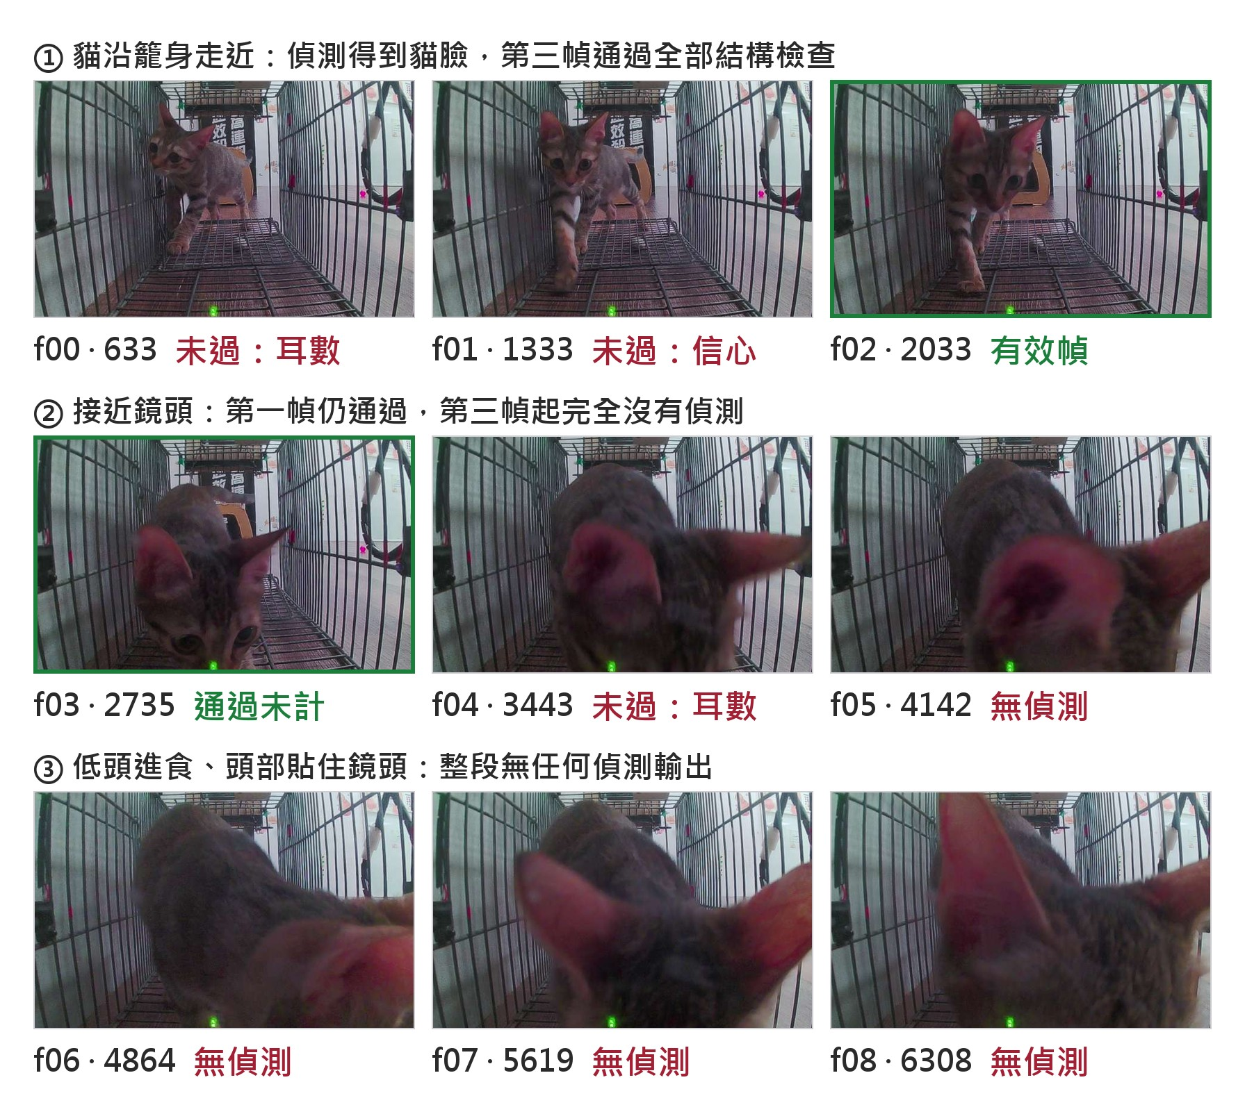
圖 4. 一次進籠的完整影像序列（九張）。九張中只有一張可作為判定的依據，其餘或因影像結構不合理、或因動物貼近鏡頭而完全沒有偵測結果。這就是本專題要改善的對象。
項目 | 現行做法 | 本專題目標
判定依據 | 偵測結果的數量比對 | 結構化檢查條件
不可用影像 | 無法辨識 | 標示並記錄原因
訓練方式 | 單階段 | 兩階段遷移學習
影像取得 | 相機與飼料同位置 | 依實地資料重新配置
表 1. 現行做法與本專題目標之對照。
評估將以逐類別召回率呈現，而非整體正確率：在已絕育約佔八成的場域，「一律判為已絕育」即可得約八成正確率，該數字不具參考價值。預期產出有三：可用影像比例的提升幅度、各項檢查的拒絕分布，以及剪耳類別在改良前後的精度變化。負面結果仍屬可能，但拒絕分布仍可指出瓶頸所在，此即本專題的實質貢獻。
參考文獻
- Yan, T.-Y., and Teng, K. T.-y. Trends in animal shelter management, adoption, and animal death in Taiwan from 2012 to 2020. Animals, 13:1451, 2023.
- Smith, L. M., Hartmann, S., Munteanu, A. M., Dalla Villa, P., Quinnell, R. J., and Collins, L. M. The effectiveness of dog population management: A systematic review. Animals, 9:1020, 2019.
- Agriculture Knowledge Portal, Taiwan. Introduction to TNR. 2020.
- Koubaa, A., Ammar, A., Alahdab, M., Kanhouch, A., and Azar, A. T. DeepBrain: Experimental evaluation of cloud-based computation offloading and edge computing in the Internet-of-Drones for deep learning applications. Sensors, 20:5240, 2020.
- Besala, F. I., Niimoto, R., Lee, J. H., and Okamoto, S. Development of AI-based smart box trap system for capturing a harmful wild boar. ROBOMECH Journal, 12:4, 2025.

This is what a footnote looks like. It often distracts the reader from the main flow of the argument.

